Лабораторная работа № 3
студента группы ИТз-221
Дмитриева Дмитрия Анатольевича
Выполнение: ____________ Защита: ____________
Процессы, потоки и синхронизация в Windows

Цель работы: знакомство с основами управления процессами и потоками, а также изучение механизмов синхронизации потоков. Получение практических навыков использования объектов ядра Windows.

Ход работы:
1. Создал решение Visual C++. В решение включил оконный проект App, консольный проект Matrix для обработки матрицы потоками и консольный проект Await для синхронизации экземпляров приложения (рис. 1).
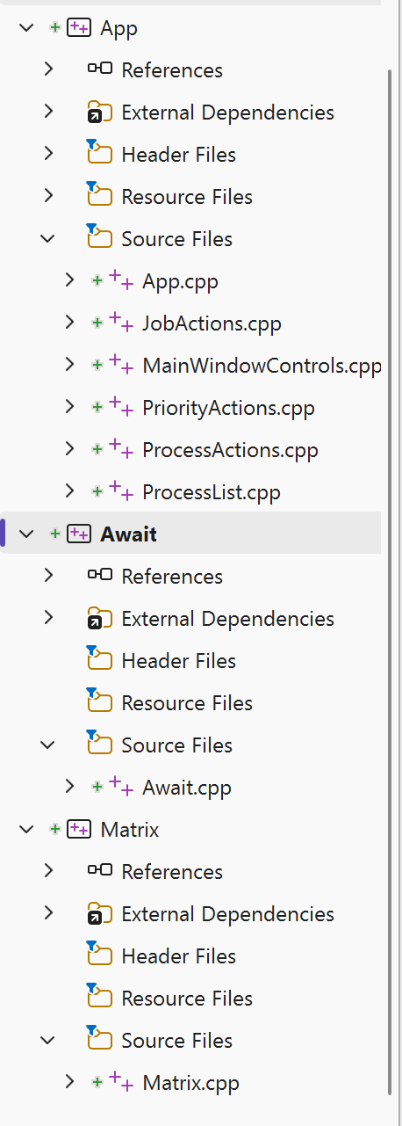
Рисунок 1 – структура решения в Visual Studio
2. В проекте App реализовал вывод списка процессов. Для получения идентификаторов процессов использовал EnumProcesses, а для определения имён - OpenProcess и GetModuleBaseName. При выборе процесса в списке отображаются загруженные им модули, полученные функциями EnumProcessModulesEx и GetModuleFileNameEx (рис. 2).
Рисунок 2 – окно приложения App со списками процессов и модулей
3. Добавил ожидание завершения выбранного процесса или истечения заданного времени функцией WaitForSingleObject. Также реализовал принудительное завершение выбранного процесса через OpenProcess и TerminateProcess (рис. 3).
Рисунок 3 – элементы ожидания и завершения выбранного процесса
4. Реализовал работу с Job. Кнопка создаёт три экземпляра notepad.exe, добавляет их в объект задания функцией AssignProcessToJobObject и выводит их PID. Для проверки принадлежности текущего приложения заданию использовал IsProcessInJob и QueryInformationJobObject (рис. 4).
Рисунок 4 – создание задания и список процессов notepad.exe
5. Добавил изменение класса приоритета текущего приложения и относительного приоритета его главного потока. Для этого использовал списки выбора и функции SetPriorityClass и SetThreadPriority(рис. 5).
Рисунок 5 – обновление приоритета
6. Создал консольный проект Matrix и сформировал матрицу размером 10 на 10 со случайными значениями от 0 до 999. Для каждой строки создал отдельный поток функцией _beginthreadex. Поток подсчитывает двухзначные числа и определяет локальные минимум и максимум строки (рис. 6).

int main()
{
int rowsCount = 10;
int columnsCount = 10;

vector matrix(
rowsCount,
vector<int>(columnsCount)
);
vector<RowThreadParameters> threadParameters(rowsCount);
vector<HANDLE> threadHandles;
threadHandles.reserve(rowsCount);

MatrixStatistics commonStatistics;
CRITICAL_SECTION statisticsCriticalSection;
InitializeCriticalSection(&statisticsCriticalSection);

try
{
for (int rowIndex = 0; rowIndex < rowsCount; ++rowIndex)
{
threadParameters[rowIndex] = {
&matrix,
rowIndex,
&commonStatistics,
&statisticsCriticalSection
};

uintptr_t rowThreadValue = _beginthreadex(
nullptr,
0,
ProcessMatrixRow,
&threadParameters[rowIndex],
0,
nullptr
);
HANDLE rowThread = reinterpret_cast<HANDLE>(rowThreadValue);

if (rowThread == nullptr)
{
throw runtime_error("Не удалось создать поток для строки матрицы");
}

threadHandles.push_back(rowThread);
}

for (HANDLE threadHandle : threadHandles)
{
WaitForSingleObject(
threadHandle,
INFINITE
);
}
}
catch (const exception& exception)
{
if (!threadHandles.empty())
{
for (HANDLE threadHandle : threadHandles)
{
WaitForSingleObject(
threadHandle,
INFINITE
);
}
}

for (HANDLE threadHandle : threadHandles)
{
CloseHandle(threadHandle);
}

DeleteCriticalSection(&statisticsCriticalSection);
cerr << "Ошибка: " << exception.what() << '\n';
return 1;
}

for (HANDLE threadHandle : threadHandles)
{
CloseHandle(threadHandle);
}

DeleteCriticalSection(&statisticsCriticalSection);

PrintMatrix(matrix);
cout << "\nКоличество двухзначных чисел: "
<< commonStatistics.twoDigitNumbersCount << '\n';
cout << "Минимальное значение: " << commonStatistics.minimumValue << '\n';
cout << "Максимальное значение: " << commonStatistics.maximumValue << '\n';

return 0;
}
Рисунок 6 – исходный код создания потоков и обработки строки матрицы
7. Синхронизацию потоков Matrix реализовал критической секцией. Перед изменением общих результатов поток вызывает EnterCriticalSection, после обновления счётчика, минимума и максимума — LeaveCriticalSection. После завершения потоков критическая секция удаляется функцией DeleteCriticalSection (рис. 7).
Рисунок 7 – критическая секция при обновлении общих результатов матрицы
8. Подготовил вывод сформированной матрицы, количества двухзначных чисел, минимального и максимального значений (рис. 8).
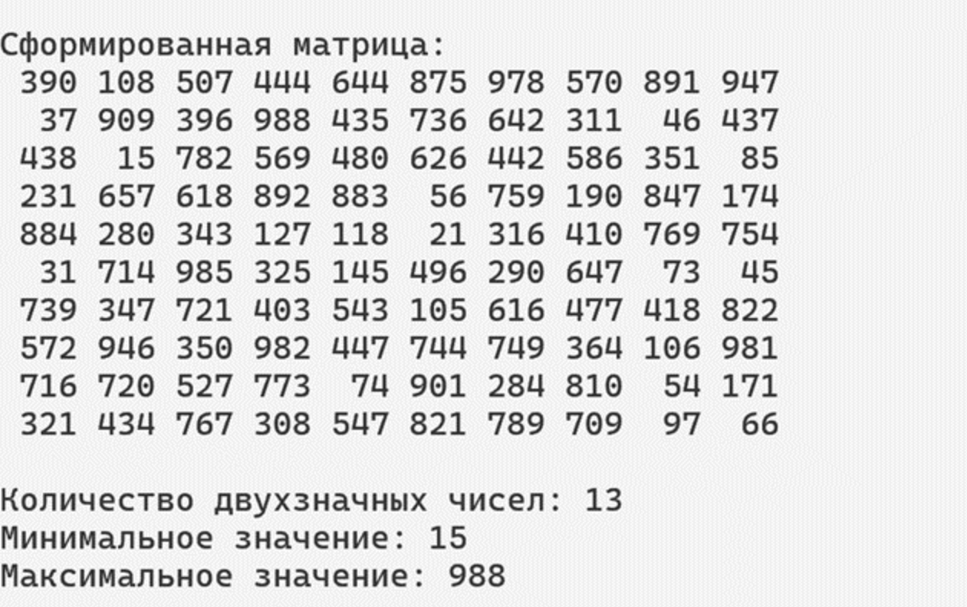
Рисунок 8 – результат выполнения Matrix
9. Создал консольный проект Await и реализовал создание трёх дочерних экземпляров текущего приложения. Родительский экземпляр создаёт события, запускает дочерние процессы функцией CreateProcessW и ожидает их завершения через WaitForMultipleObjects (рис. 9).

int RunParentProcess()
{
vector<HANDLE> turnEvents;
vector<HANDLE> childProcessHandles;
turnEvents.reserve(childProcessesCount);
childProcessHandles.reserve(childProcessesCount);

wchar_t applicationPath[MAX_PATH]{};

if (GetModuleFileNameW(
nullptr,
applicationPath,
MAX_PATH
) == 0)
{
throw runtime_error("Не удалось определить путь к приложению");
}

for (int eventIndex = 0; eventIndex < childProcessesCount; ++eventIndex)
{
HANDLE turnEvent = CreateEventW(
nullptr,
FALSE,
FALSE,
nullptr
);

if (turnEvent == nullptr)
{
throw runtime_error("Не удалось создать событие синхронизации");
}

turnEvents.push_back(turnEvent);
}

for (int instanceIndex = 0; instanceIndex < childProcessesCount; ++instanceIndex)
{
const int nextInstanceIndex = (instanceIndex + 1) % childProcessesCount;
HANDLE childProcessHandle = CreateChildProcess(
applicationPath,
instanceIndex + 1,
turnEvents[instanceIndex],
turnEvents[nextInstanceIndex]
);
childProcessHandles.push_back(childProcessHandle);
}

cout << "Создано экземпляров: " << childProcessesCount << "\n";
SetEvent(turnEvents.front());

const DWORD waitResult = WaitForMultipleObjects(
static_cast<DWORD>(childProcessHandles.size()),
childProcessHandles.data(),
TRUE,
INFINITE
);
if (waitResult == WAIT_FAILED)
{
throw runtime_error("Не удалось дождаться завершения дочерних экземпляров");
}

CloseHandles(childProcessHandles);
CloseHandles(turnEvents);

cout << "\nВсе дочерние экземпляры завершили работу\n";
return 0;
}
HANDLE CreateChildProcess(
const wstring& applicationPath,
int instanceNumber,
HANDLE ownTurnEvent,
HANDLE nextTurnEvent
)
{
wstring commandLine = L"\"" + applicationPath + L"\" --child " +
to_wstring(instanceNumber) + L" " +
to_wstring(GetCurrentProcessId()) + L" " +
to_wstring(reinterpret_cast<uintptr_t>(ownTurnEvent)) + L" " +
to_wstring(reinterpret_cast<uintptr_t>(nextTurnEvent));

vector mutableCommandLine(commandLine.begin(), commandLine.end());
mutableCommandLine.push_back(L'\0');

STARTUPINFOW startupInformation{};
startupInformation.cb = sizeof(startupInformation);
PROCESS_INFORMATION processInformation{};

if (CreateProcessW(
applicationPath.c_str(),
mutableCommandLine.data(),
nullptr,
nullptr,
FALSE,
0,
nullptr,
nullptr,
&startupInformation,
&processInformation
) == FALSE)
{
throw runtime_error("Не удалось создать дочерний процесс приложения");
}

CloseHandle(processInformation.hThread);

return processInformation.hProcess;
}
Рисунок 9 – исходный код создания дочерних экземпляров Await
10. Использовал автоматически сбрасываемые события и дублирование дескрипторов. Дочерний экземпляр открывает родительский процесс с правом PROCESS_DUP_HANDLE, получает собственные дескрипторы двух событий функцией DuplicateHandle, ожидает своё событие и после счёта от 1 до 10 передаёт ход следующему экземпляру функцией SetEvent. Каждый экземпляр выполняет три цикла счёта (рис. 10).

int RunChildProcess(int argumentsCount, wchar_t* arguments[])
{
const int instanceNumber = stoi(arguments[2]);
const DWORD parentProcessIdentifier = stoul(arguments[3]);
HANDLE parentProcessHandle = OpenProcess(
PROCESS_DUP_HANDLE,
FALSE,
parentProcessIdentifier
);

if (parentProcessHandle == nullptr)
{
throw runtime_error("Не удалось открыть родительский процесс");
}

HANDLE ownTurnEvent = nullptr;
HANDLE nextTurnEvent = nullptr;
const BOOL isOwnEventDuplicated = DuplicateHandle(
parentProcessHandle,
reinterpret_cast<HANDLE>(stoul(arguments[4])),
GetCurrentProcess(),
&ownTurnEvent,
0,
FALSE,
DUPLICATE_SAME_ACCESS
);
const BOOL isNextEventDuplicated = DuplicateHandle(
parentProcessHandle,
reinterpret_cast<HANDLE>(stoul(arguments[5])),
GetCurrentProcess(),
&nextTurnEvent,
0,
FALSE,
DUPLICATE_SAME_ACCESS
);
CloseHandle(parentProcessHandle);

if (isOwnEventDuplicated == FALSE || isNextEventDuplicated == FALSE)
{
if (ownTurnEvent != nullptr)
{
CloseHandle(ownTurnEvent);
}

if (nextTurnEvent != nullptr)
{
CloseHandle(nextTurnEvent);
}

throw runtime_error("Не удалось продублировать дескрипторы событий");
}

for (int i = 1; i <= countingCyclesCount; ++i)
{
const DWORD waitResult = WaitForSingleObject(
ownTurnEvent,
INFINITE
);

cout << "Экземпляр " << instanceNumber << ", цикл " << i << ": ";

for (int number = 1; number <= 10; ++number)
{
cout << number << ' ';
Sleep(50);
}

cout << '\n';

if (SetEvent(nextTurnEvent) == FALSE)
{
cerr << "Экземпляр " << instanceNumber << ": не удалось передать ход следующему экземпляру\n";
CloseHandle(ownTurnEvent);
CloseHandle(nextTurnEvent);
return 1;
}
}

CloseHandle(ownTurnEvent);
CloseHandle(nextTurnEvent);
return 0;
}
Рисунок 10 – дублирование дескрипторов событий и последовательный счёт экземпляров Await
11. При запуске проекта экземпляры последовательно выводят числа от 1 до 10 по три раза и завершаются (рис. 11).
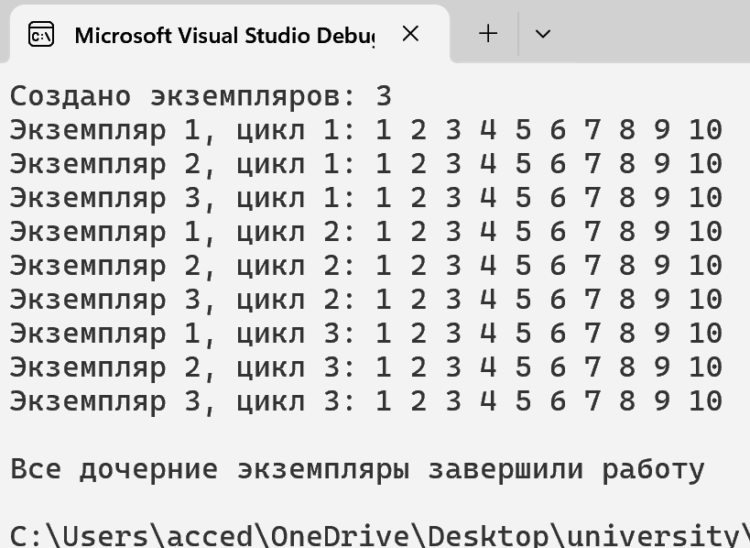
Рисунок 11 – результат последовательного счёта Await
12. Для исследования процессов открыл Process Explorer от имени администратора. Для проверки отсутствия утечки дескрипторов несколько раз подряд выполнил одинаковые операции: обновил список процессов в App, сформировать матрицу в Matrix и запустить Await. После каждого запуска количество Handle Count не изменился и соответственно утечки дескрипторов не наблюдается
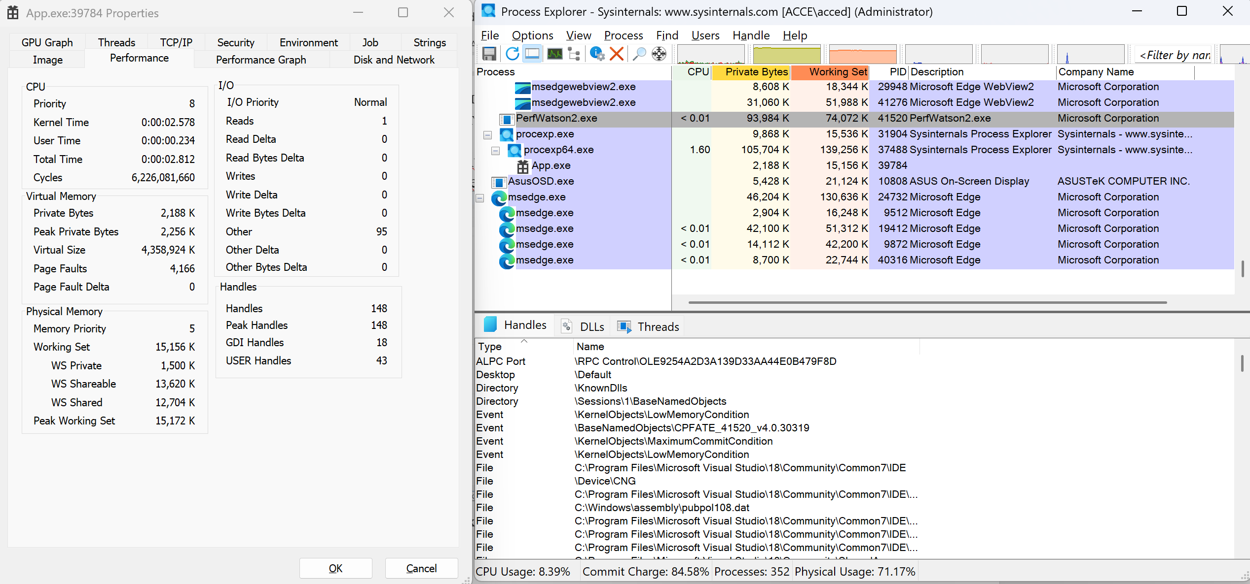
Рисунок 13 – Process Explorer: количество и состав дескрипторов после повторных операций
14. Запуск оконного приложения App приведен на рисунках ниже. В функционал входит получение процессов, получение модулей выбранного процесса, завершение выбранного процесса и его ожидание n-времени, создание процессов и объединение их в одно задание, изменение приоритетов текущего процесса(рис. 14).
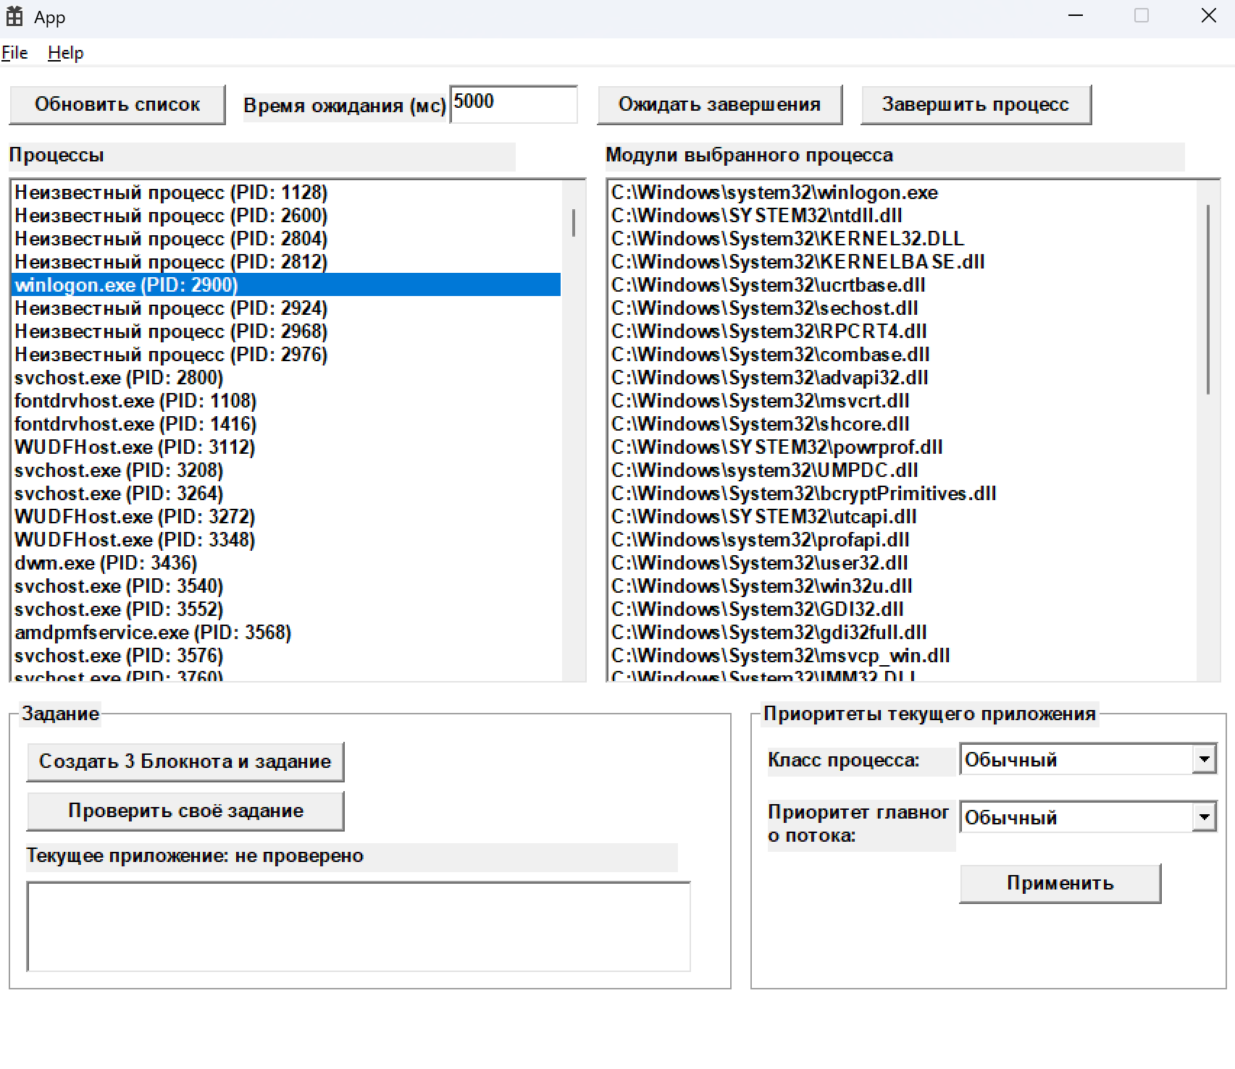
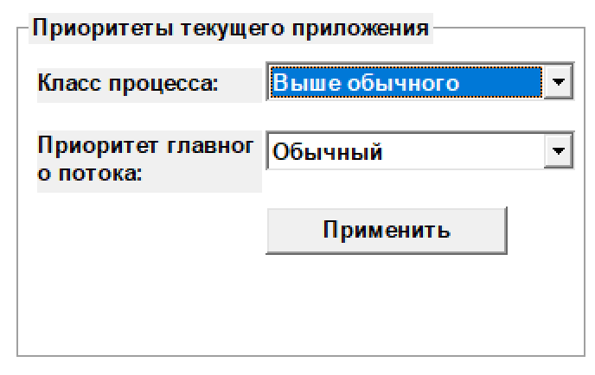
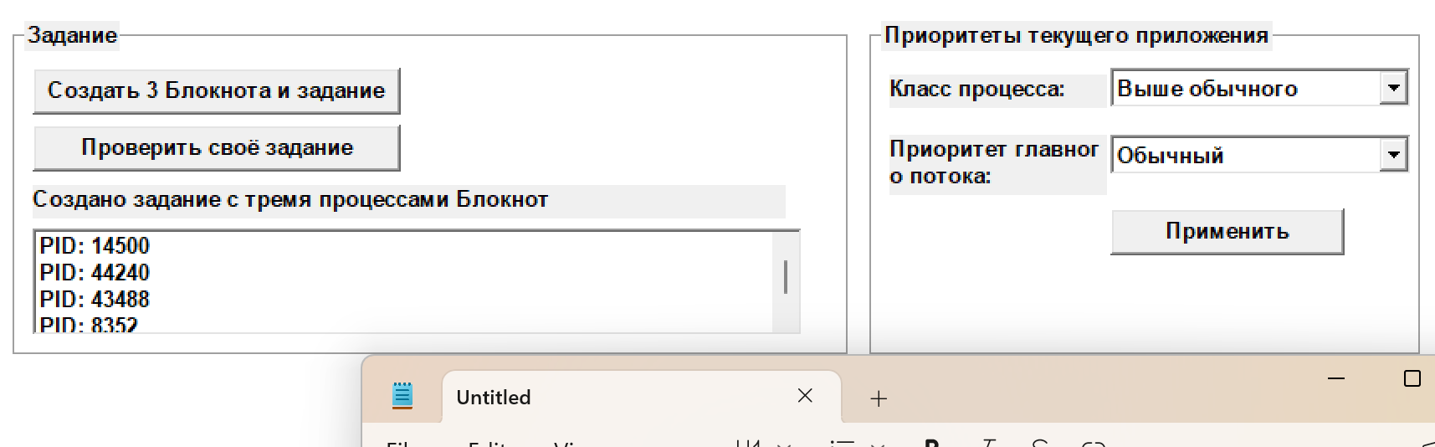
Рисунок 14 – оконное приложение с выводом процессов
Контрольные вопросы:
1. Что в Windows называют объектом ядра? Какие объекты ядра позволяет создавать Windows? Объект ядра — системная сущность, управляемая ядром Windows и доступная через дескриптор. Windows создаёт, например, процессы, потоки, задания, события, мьютексы, семафоры, файлы и отображения файлов.
2. Какие объекты ядра могут находиться в свободном или занятом состоянии? Такое состояние имеют объекты синхронизации: события, мьютексы и семафоры. Их состояние определяет, может ли ожидающий поток продолжить работу.
3. Для чего предназначена утилита WinObj? WinObj предназначена для просмотра пространства имён объектов ядра Windows и свойств доступных именованных объектов.
4. Как создаются и удаляются объекты ядра? Что такое счётчик использования объекта ядра? Объекты создаются функциями Win32 API. Они удаляются системой, когда счётчик использования становится равным нулю; этот счётчик отражает количество открытых дескрипторов объекта.
5. Для чего используется функция CloseHandle? CloseHandle закрывает дескриптор объекта ядра в текущем процессе и уменьшает счётчик использования объекта.
6. Для чего применяют наследование дескрипторов объектов ядра? Как создать наследуемый дескриптор объекта ядра? Наследование позволяет дочернему процессу получить дескриптор, открытый родителем. Для этого дескриптор создают или помечают как наследуемый и запускают дочерний процесс с разрешённым наследованием.
7. Для чего применяют дублирование дескрипторов объектов ядра? Какую функцию Win32 API используют для дублирования? Дублирование предоставляет другому процессу доступ к тому же объекту ядра. Для него используется функция DuplicateHandle.
8. Что такое именованные объекты ядра? Для чего применяют именованные объекты? Именованный объект имеет системное имя, по которому другой процесс может открыть его функцией Open*. Такие объекты применяются для межпроцессного взаимодействия.
9. Что в Windows называют процессом? Процесс — выполняемая программа с собственным виртуальным адресным пространством, ресурсами и как минимум одним потоком.
10. Для чего предназначены утилиты Task Manager и Process Explorer? Обе утилиты позволяют наблюдать процессы и их ресурсы. Process Explorer дополнительно показывает дерево процессов, дескрипторы, DLL и подробные свойства процессов.
11. Какую функцию Win32 API используют для создания процесса? Что такое обособленный процесс? Для создания процесса используется CreateProcess. Обособленный процесс выполняется в отдельном адресном пространстве и не разделяет память с создавшим его процессом.
12. Каким образом завершается работа процесса? Нормально процесс завершается после возврата из функции точки входа или вызова ExitProcess; его можно завершить принудительно функцией TerminateProcess.
13. Как определить код завершения процесса? Код завершения определяется функцией GetExitCodeProcess после завершения процесса.
14. Какие функции Win32 API применяются для принудительного завершения процесса? Для принудительного завершения используется TerminateProcess; перед этим при необходимости получают дескриптор процесса функцией OpenProcess.
15. Что такое идентификатор процесса? Как определить идентификатор текущего процесса? Идентификатор процесса — уникальное число PID. PID текущего процесса возвращает GetCurrentProcessId.
16. Что такое псевдодескриптор процесса? Как определить псевдодескриптор текущего процесса? Псевдодескриптор — специальное значение, представляющее текущий процесс только в его контексте. Его возвращает GetCurrentProcess.
17. Какие функции используют, чтобы получить дескриптор процесса по идентификатору или псевдодескриптору? По PID дескриптор получают OpenProcess. Псевдодескриптор можно преобразовать в обычный дескриптор функцией DuplicateHandle.
18. Что такое класс приоритета процесса? Какие классы приоритета существуют в Windows? Класс приоритета определяет базовый приоритет потоков процесса. Используются классы IDLE, BELOW_NORMAL, NORMAL, ABOVE_NORMAL, HIGH и REALTIME.
19. Какие функции применяются для работы с классом приоритета процесса? Для получения используется GetPriorityClass, для изменения — SetPriorityClass.
20. Какую функцию используют, чтобы получить список идентификаторов процессов? Для перечисления PID используется EnumProcesses.
21. Какие функции можно использовать, чтобы получить список модулей процесса? Список модулей получают EnumProcessModules или EnumProcessModulesEx.
22. Какие функции используют, чтобы получить имя модуля процесса? Для базового имени модуля применяется GetModuleBaseName, а для полного пути — GetModuleFileNameEx.
23. Что в Windows называют заданием? Задание — объект ядра Job Object, объединяющий процессы и позволяющий задавать для них общие ограничения и операции.
24. Какую функцию используют, чтобы создать задание? Задание создаётся функцией CreateJobObject.
25. Какие функции используются для работы с ограничениями процессов в задании? Для задания и запроса ограничений применяются SetInformationJobObject и QueryInformationJobObject.
26. Как включить процесс в задание? Процесс включается в задание функцией AssignProcessToJobObject.
27. Можно ли включить процесс одновременно в несколько заданий? Нет, процесс может состоять только в одном задании.
28. Можно ли исключить процесс из задания? Напрямую исключить уже включённый процесс нельзя; он перестаёт быть членом задания после завершения.
29. Всегда ли дочерние процессы принадлежат к тому же заданию, что и родительский процесс? Обычно да, если для задания не задано разрешение breakaway и процесс не создан с соответствующим флагом выхода из задания.
30. Как принудительно завершить все процессы одного задания? Для этого используется TerminateJobObject.
31. Как получить список PID процессов, включённых в задание? Список получают QueryInformationJobObject с информационным классом JobObjectBasicProcessIdList.
32. Что в Windows называют потоком? Что такое главный поток? Поток — единица выполнения инструкций внутри процесса. Главный поток создаётся системой при запуске процесса и начинает выполнение точки входа программы.
33. Какая функция Win32 API используется для создания потока? Поток Win32 API создаётся функцией CreateThread.
34. Каким образом завершается работа потока? Как определить код завершения потока? Поток нормально завершается возвратом из функции потока или вызовом ExitThread. Код завершения получает GetExitCodeThread.
35. Какие функции применяются для принудительного завершения потока? Для принудительного завершения применяется TerminateThread; использовать её следует только при невозможности штатного завершения.
36. Для чего предназначена функция RtlUserThreadStart? RtlUserThreadStart — внутренняя функция среды выполнения Windows, которая подготавливает запуск пользовательской функции нового потока.
37. Какие функции Visual C++ используют для создания и завершения потока? Для потоков, использующих CRT, применяются _beginthreadex и _endthreadex.
38. Что такое идентификатор потока? Как определить идентификатор текущего потока? Идентификатор потока — уникальное число TID. Идентификатор текущего потока возвращает GetCurrentThreadId.
39. Что такое псевдодескриптор потока? Как определить псевдодескриптор текущего потока? Псевдодескриптор текущего потока используется только внутри данного процесса и возвращается GetCurrentThread.
40. Какие функции используют, чтобы получить дескриптор потока по идентификатору или псевдодескриптору? По TID дескриптор получают OpenThread. Обычный дескриптор по псевдодескриптору получают DuplicateHandle.
41. Что такое счётчик приостановок потока? Это значение, определяющее, разрешено ли потоку выполняться. Поток запускается, когда счётчик равен нулю.
42. Какие функции применяются для приостановки, возобновления и переключения потоков? Для приостановки и возобновления применяются SuspendThread и ResumeThread; для добровольной передачи процессорного времени — SwitchToThread.
43. Что такое относительный приоритет потока? Как вычисляется уровень приоритета потока? Относительный приоритет уточняет приоритет конкретного потока. Итоговый уровень рассчитывается системой на основе класса приоритета процесса и относительного приоритета потока.
44. Какие функции используются для работы с относительным приоритетом потока? Для чтения применяется GetThreadPriority, для изменения — SetThreadPriority.
45. Для чего применяется синхронизация потоков? Синхронизация координирует доступ потоков к общим данным и порядок выполнения операций, предотвращая гонки данных.
46. Что такое функции взаимоблокировки? Как их применяют? Это атомарные Interlocked-функции для безопасного изменения общих числовых переменных без обычной блокировки.
47. Что такое критические секции? Как их применяют? Критическая секция — механизм синхронизации потоков одного процесса. Её инициализируют InitializeCriticalSection, защищают участок EnterCriticalSection и LeaveCriticalSection, затем удаляют DeleteCriticalSection.
48. Что такое тонкая блокировка чтения и записи? Как её применяют? Slim Reader/Writer Lock допускает одновременное чтение несколькими потоками, но предоставляет монопольный доступ при записи.
49. Что такое функции ожидания? Как их применяют? Функции ожидания приостанавливают поток до сигнального состояния объекта. Например, WaitForSingleObject ждёт один объект, а WaitForMultipleObjects — несколько объектов.
50. Что такое мьютекс? Как его применяют? Мьютекс — объект ядра для взаимоисключения, в том числе между процессами. Его захватывают ожиданием и освобождают ReleaseMutex.
51. Что такое семафор? Как его применяют? Семафор хранит счётчик доступных ресурсов: ожидание уменьшает его, ReleaseSemaphore увеличивает. Он ограничивает число одновременно работающих потоков.
52. Что такое событие? Как его применяют? Событие — объект ядра для уведомления ожидающих потоков или процессов. SetEvent переводит его в сигнальное состояние; автоматически сбрасываемое событие после успешного ожидания разрешает работу одному ожидающему потоку.

Вывод: ознакомился с основами управления процессами и потоками, а также изучил механизмы синхронизации потоков. Получил практические навыки использования объектов ядра Windows.

